2024. január 1-től új italcsomagolás visszaváltási rendszer lesz Magyarországon
Cél a műanyag, az üveg palackok és a fém italos dobozok 90%-os újrahasznosítása 3 éven belül

- 2024-től mintegy 2000 visszaváltási pontra, REpontra lehet majd visszavinni a palackokat, a hálózat az új csatlakozókkal folyamatosan bővül
- Az EU-s szabályoknak megfelelő rendszert fog működtetni a MOHU
- A MOHU továbbra is várja a rendszerhez önkéntesen csatlakozni kívánó boltok jelentkezését.
- Az EU előírása szerint 2029-ig a PET palackok 90%-át vissza kell gyűjteni és újra kell hasznosítani. Jelenleg ezeknek a műanyag és üveg italos palackoknak, valamint fém dobozoknak csak a töredékét hasznosítjuk újra, ami hatalmas terhelés a környezetnek.
- Ez az egyik leghatékonyabb rendszer a körforgásos gazdaság szempontjából, mert az egyutas termékek esetében bevezetendő, egységes, 50 forintos visszaváltási díj motiválja a vásárlót arra, hogy visszavigye a palackot, ezzel értékes újrahasznosítható alapanyagot juttat vissza a gazdaságba.

Budapest 2023. október 9. - A jövő év elejétől minden visszaváltási jelöléssel ellátott üveg, fém és műanyag palackos italtermék csomagolása visszaváltható lesz a REpontokon. Ezen csomagolások értékesítésekor 50 fori nt visszaváltási díjat kell felszámítani, amit a fogyasztó a palack visszaváltása esetén kap majd vissza. Az új rendszer előnye, hogy motiválja a fogyasztót arra, hogy visszavigye azokat az üveg, fém és műanyagpalackokat, amelyek jelentős része korábban hulladékká vált. Az EU szabályozás előírja, hogy 2029-re 90%-nak kell lennie a pet palackok visszagyűjtési arányának.

2024. január 1-től Magyarországon is bevezetik a belföldön forgalomba hozott visszaváltási díjas termékek kötelező visszaváltási rendszerét (nemzetközi megnevezéssel a DRS, azaz Deposit Refund System-et). A rendszer lényege, hogy minden üveg, fém és műanyag palackos, egyutas italtermék értékesítésekor palackonként, egységesen 50 Ft visszaváltási díjat fizet a vásárló, amit visszakap, miután visszaváltotta a palackot. Az ún. többutas, azaz újratölthető palackok esetében a visszaváltási díj mértékét a palackozó határozza meg, és tünteti fel az értékét a logóban (ld. lenti ábra 70 Ft-os példával). Ez a módszer az egyik leghatékonyabb környezetvédelmi szempontból, hiszen motiválja a fogyasztót arra, hogy visszavigye a palackot, és annak anyaga újrafeldolgozható legyen a körforgásos gazdaságban.

2024. január 1-től azon palackokat lehet visszaváltani, amelyek 2024. január 1. után kerültek forgalomba és rendelkeznek a visszaváltási logóval és a korábbi csomagoláson találhatóhoz képest új vonalkóddal. A gyártóknak az új jelölési rendelkezéseknek megfelelő palackokat a

MOHU-nál regisztrálni kell. A termékregisztráció hamarosan indul, erről a folyamatról a MOHU folyamatosan tájékoztatja a gyártókat.

Az alábbi jelöléseket kell tehát keresni 2024. január 1. után a 0,1-3l közötti kiszerelésű ásványvizes, üdítős, sörös, boros és szeszesital csomagolásokon, legyenek azok műanyag vagy üveg palackok vagy fém dobozok:

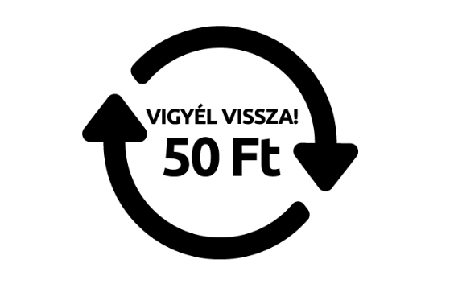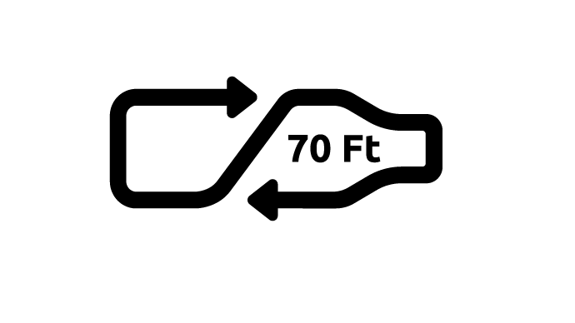
Egyszer használatos, egyutas palack jelölése Újratölthető, többutas palack jelölése

A jogszabály által biztosított átmeneti időszakban, 2024. június 30-ig lehet forgalomba hozni még az új jelölés nélkül palackokat, ez után már csak a visszaváltási díjas jelöléssel ellátott palackok hozhatóak forgalomba, de a még jelölés és visszaváltási díj nélkül forgalomba hozott, italcsomagolások továbbra is a boltok polcain maradhatnak, ezek nem lesznek visszaválthatóak a REpontokon.
A jövő januárban életbelépő szabályozás szerint a visszaváltást kötelezően gépi úton (RVM, visszaváltó automata) kell biztosítani a 400 négyzetméternél nagyobb eladótérrel rendelkező olyan üzleteknek, amelyek forgalmának döntő része élelmiszer értékesítésből származik. A rendszerhez önkéntes alapon a kisebb eladótérrel rendelkező üzletek is csatlakozhatnak gépi visszaváltóként, amennyiben az automata visszaváltó berendezés üzemeltetésére vonatkozó feltételeket elfogadják. Ennek köszönhetően induláskor közel 2000, majd a partnerek fokozatos csatlakozásával tervek szerint fokozatosan 4-5000 boltban lesznek visszaváltó automaták. Az üzletek kézi visszaváltó pontként is csatlakozhatnak a rendszerhez, amennyiben a visszaváltást kézi úton, mobil alkalmazás támogatásával kívánják biztosítani. A csatlakozás részleteiről a MOHU weboldalán található részletes információ.

A leszerződött és a fogyasztók számára elérhető visszaváltó pontokat a MOHU weboldalán és a hamarosan elérhető REpont applikációban tesszük közzé.

A visszaváltási folyamat során a felhasználó választhat, hogy a visszaváltási díjat milyen formában kéri megtéríteni.

• Utalvány: A visszaváltott palackok ellenértékét, az automata utalvány formájában nyomtatja ki, amely levásárolható, vagy készpénzre váltható az adott üzletben vagy üzletláncban.

• Utalás bankszámlára: az automatába épített vonalkód leolvasó segítségével a hamarosan elérhető applikációban a regisztrált ügyfél az elektronikus ügyfélkódjával telefonja segítségével azonosíthatja magát, a visszaváltási díj pedig automatikusan jóváírásra kerül az ügyfélprofiljában rögzített bankszámláján.

• Jótékonysági célú felajánlás: A visszaváltási díj jótékonysági szervezet részére is felajánlható az automata kijelzőjén jelzett lehetőség választásával. Az egy adott időszak alatt így felajánlott összegek az időszak végeztével átutalásra kerülnek a kedvezményezett számára.

A MOHU már korábban lefolytatta a rendszerhez szükséges visszaváltó automaták beszerzési eljárását. Az eljáráson a TOMRA Collection Hungary Kft. és az ENVIPCO HOLGIND NV került kiválasztásra. Mindkét, visszaváltó automatákat gyártó cég több évtizedes szakértelemmel rendelkezik az italcsomagolások gépi visszagyűjtésének területén, a világ számos országában vettek részt az országos visszaváltási rendszerek kialakításában. Az eszközöket a MOHU MOL adja üzemeltetésbe a kiskereskedelmi egységeknek, a regisztráció és szerződéskötés ehhez szükséges.

Továbbra is folyamatosan regisztrálhatnak a MOHU-nál azok a kiskereskedelmi egységek, akik önkéntesen szeretnének csatlakozni a rendszerhez. A regisztrációra és annak keretében a gépigények leadására elektronikus úton, a MOHU MOL által biztosított partnerportálon van lehetőség. A regisztráció menetéről és a határidőkről a mohu.hu weboldalon olvasható részletes információ.

DRS rendszer külföldön

A több mint 20 éve működő norvég rendszert tartják az egyik legjobbnak Európában, de a balti országok mutatói is nagyon jók.
2022 januárjában vezették be Szlovákiában a rendszert, ahol fokozatosan emelkedik a visszaváltás aránya.
A balti államok tapasztalatai alapján elmondható, hogy akár 3 év alatt is elérhető az EU által célként kijelölt 90%-os visszaváltási arány.

